**XY472** *scheda creata il 28 luglio 2023*

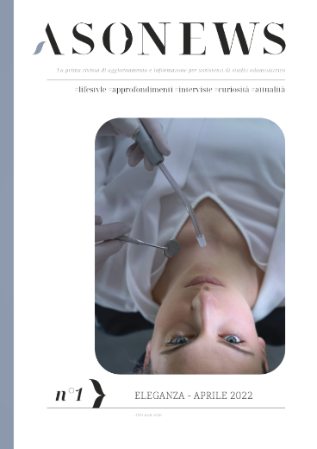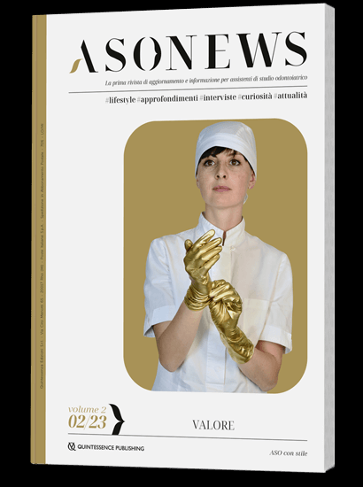

**Descrizione storico-bibliografica**

\***Asonews** : la prima rivista di aggiornamento e informazione per assistenti di studio odontoiatrico : lifestyle, approfondimenti, interviste, curiosità, attualità. - Vol. 2, n. 1 (mar. 2023)- . - Rho : Quintessenza, 2023- . - volumi : ill. ; 28 cm. ((Trimestrale. – Nel 2022 pubblicata solo online. - CFI1108071

Soggetto: Assistenti di studio odontoiatrico – Periodici

Classe: D617.60233

**Volumi disponibili in rete** [2022](https://www.asonews.it/rivista-aso/)

**Informazioni storico-bibliografiche**

**ASONEWS, LA PRIMA RIVISTA ITALIANA DEDICATA AGLI ASO**

Registrandoti riceverai la nostra rivista periodica, dedicata al mondo professionale degli ASO: articoli di approfondimento relativi alle quattro competenze, ma anche interviste, storie di ASO e informazioni utili dal settore odontoiatrico.

**Scopri come riceverla gratuitamente**, in formato PDF. <https://www.dentalteamacademy.it/it/rivista/>

# La prima rivista di aggiornamento e informazione per assistenti di studio odontoiatrico

Scarica gratuitamente le prime 3 edizioni in formato pdf o clicca sul link in fondo pagina per abbonarti alle 4 nuove edizioni della rivista 2023.

<https://www.asonews.it/rivista-aso/>

ASONEWS è la prima e unica rivista italiana dedicata agli Assistenti di Studio Odontoiatrico (ASO). Pubblica articoli di aggiornamento, approfondimento e formazione professionale per ASO, interviste, storie, lifestyle, attualità e informazioni di diversa natura riguardanti il settore odontoiatrico. La natura trasversale dei contenuti rende la rivista di interesse per l’intero Team dello Studio odontoiatrico.  
  
[**Leggi qui l'indice del numero 1/2023**](https://www.quintessenzaedizioni.com/images/rivista/ASONews_Indice_2023_new.pdf)

[**Leggi qui l'indice del numero 2/2023**](https://www.quintessenzaedizioni.com/images/rivista/ASONEWS2_indice_2023_new2.pdf)

|  |
| --- |
| DIREZIONE SCIENTIFICA Dr. Paride Zappavigna |
|  |
|  |

<https://www.quintessenzaedizioni.com/riviste/asonews/asonews/p/1385.html>